Izločala
Naloga izločal je odstranjevanje nerabnih in za organizem škodljivih produktov metabolizma iz krvnega obtoka in izločanje urina. Poleg tega so odgovorna za vzdrževanje kislo-bazičnega ravnotežja v telesnih tekočinah ter vzdrževanje vodnega ravnotežja ter koncentracije ionov in drugih substanc v krvi. V izločalah se tvori, shranjuje in izloča urin, s katerim iz telesa izločamo odvečno vode, sol in toksine, ki bi se drugače v telesu nakopičili do koncentracij, ki so za organizem nevarne. Ena pomembnejših funkcija izločal je izločanje odvečnega amoniaka v obliki sečnine. Pri razgradnji hranil v telesu nastajajo končni produkti: voda, CO₂ in NH₃. Voda in Co₂ se izločajo pri dihanju, NH₃ pa se v jetrih pretvori v sečnino v ciklusu sečnine ali ornitinskem ciklusu, ta potem potuje do ledvic po krvnem obtoku in se izloči z urinom.
Izločala sestavljajo:
- par ledvic,
- par sečevodov,
- sečni mehur,
- sečnica.

Ledvice (ren)
Ledvice so cevast parni organ fižolaste oblike, ki leži v trebušni votlini in se razteza od 12. prsnega vretenca do 3. ledvenega vretenca. Desna ledvica leži eno vretence nižje zaradi jeter.
Ledvica se deli na:
- ledvično skorjo z Malpighijevimi telesci in sečnimi cevkami,
- ledvično sredico z zbiralnimi cevkami,
- ledvične čašice v katere segajo ledvične papile
- ledvični meh.
Osnovna strukturna in funkcionalna enota ledvice je nefron, ki se nahaja v ledvični skorji. Ta je sestavljen iz Malpighijevega telesca, ki predstavlja klobčič kapilar imenovan glumerulus ter bowmanovo kapsulo, ki potem prehaja v sečno cevčico.
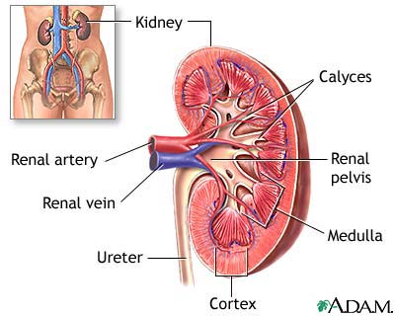

Sečevod (ureter)
Sečevod je 30 cm dolga cevka, s premerom 3-5 cm, ki prevaja urin iz ledvičnega meha do sečnega mehurja. Zunanja ovojnica sečevoda tega pritrjuje na trebušno steno. Mišični sloj sečevoda ima spiralasto potekajoča mišična vlakna, ki omogočajo peristaltično gibanje in izlivanje urina v mehur. Gibanje urina iz ledvic ni kontinuirno ampak poteka v intervalih z enakomernimi nekajminutnimi presledki.

Sečni mehur (vesica urinaria)
Sečni mehur je zbiralnik seča v medenični votlini ki ga po poterebi izloča. Stena mehurja je iz plasti različno orientiranih mišic ki omogočijo praznjenje mehurja ob krčenju. Ko so mišice sproščene lahko mehur sprejme 0,5 l urina. Epitelne celice so prehodnega tipa, kar omogoča raztegovanje. Praznjenje urina iz mehurja je odvisno od mišic v steni mehurja ter od notranjega sfinktra, oboje nadzoruje parasimpatik.

Sečnica (urethra)
Zadnji del izločal je sečnica, ki predstavlja sluznično-mišični kanal, po katerem urin zapusti telo. V začetnem delu sečnice je mišica zapiralka (zunanju sfinkter), ki ga nadzoruje zavestno, somatsko živčevje. Ženska sečnica je kratka, moška pa je daljša in predstavlja hkrati izvodilo za spermo.
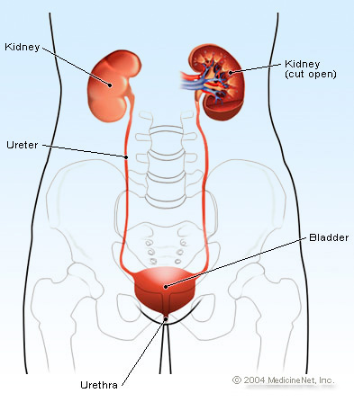

Delovanje ledvice
Kri vstopa v ledvico skozi ledvično arterijo, ki se v ledvici razcepi v manjše arteriole. Te vstopajo v Bowmanovo kapsulo in se tam razdelijo na kapilare ki tvorijo glomerulus. To omogočajo boljše filtracijo krvi skozi prepustno steno Bowmanove kapsule. Kapilare se nato zopet združijo v izstopno arteriolo, ki je manjša kot vstopna, kar omogoča vzdrževanje zadostnega tlaka za uspešno filtracijo. Ta pa se nato zopet razdeli na kapilare, ki nato prehranjujejo celotno ledvico z oksigenirano krvjo ter odstranjujejo reabsorbirane snovi iz ledvice v krvni obtok. Kri se nato zbere in zapusti ledvico po ledvični veni. Pregrado med kapilarami in Bowmanovo kapsulo tvorijo razvejane celice podocite, ki omogočajo hitrejšo filtracijo. Skozi zgornjo, prepustno steno Bowmanove kapsule vstopa v sečno cevčico primarni urin, ki sestoji iz vseh komponent krvi razen krvnih telesc in večjih proteinov. Pri človeku nastane 150 do 200 l primarnega urina dnevno.Bowmanova kapsula se naprej nadaljuje vcevčico, kjer se primarni urin skoncentrira ter se uporabne snovi reabsorbirajo nazaj v krvni obtok.
Glede na reabsorbcijo v sečni cevčici delimo snovi primarnega urina na:
- Snovi ki se popolnoma reabsorbirajo v kri (glukoza, aminokisline)
- Snovi ki se reabsorbirajo selektivno, po potrebi (voda, Na⁺)
- Snovi ki se izločajo (H⁺, K⁺, sečnina, sečna kislina, kreatin)
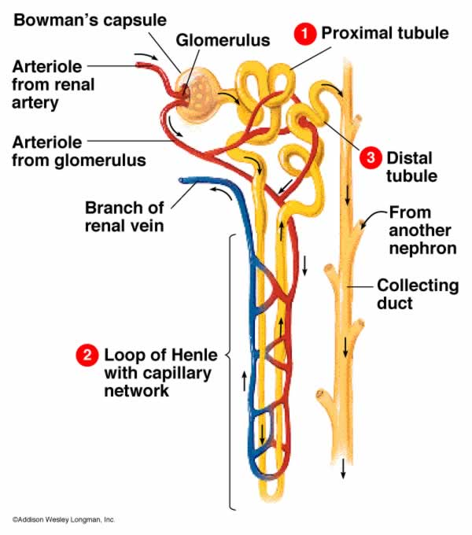
Njaprej se v zvijugani cevk I nazaj v kri reabsorbirajo glukoza, aminokisline, majhne beljakovine in ioni. Cevčica se nadaljuje v Henlejevo zanko, ki se nahaja v ledvični sredici, ki predstavlja hipertonično okolje, kar omogoča reabsorbircijo vode. Zvijugana cevka II se zopet dotika glumerulusa, kjer se poleg reabsorbcije uporabnih snovi iz krvi dodatno izločajo dušečne snovi ter vodikovi ioni, kar omogoča vzdrževanje normalnega pH. Od tu gre nastali sekundarni urin v zbirno cevko, te pa se združujejo v zbirni vod, ki vodi v ledvični meh. Sekundarnega urina izločimo 1 do 2 l dnevno. Sestoji iz vode, ionov, kreatina (produkt razgradnje kreatin fosfata v mišicah), sečnine (produkt razgradnje aminokislin), sečne kisline (produkt razgradnje nukleinskih kislin), v nosečnosti so prisotni tudi gonadotropni hormoni, rumeno obarvanje pa daje pigment urohrom ki je produkt razgradnje hema.

Osmotski tlak v ledvici
Za delovanje ledvice je zelo pomembno vzdrževanje primernega osmotskega tlaka v vsakem posameznem delu ledvice, saj je prehajanje vode in topnih snovi znotraj ledvice odvisno od tega. Kakršnekoli spremembe v razpoložljivosti uree, vode ali natrija (npr. zaradi diete) povzročijo spremembe v potovanju snovi po ledvici in s tem spremembe hidrostatskega tlaka v ledvici. Glede na osmotski pritisk lahko ledvico razdelimo v 4 plasti. Prva plast je ledvična skorja, ki ima najnižji osmotski pritisk. V tem delu poteka prva filtracija primarnega urina iz krvi, zgoščevanje urina pa poteka v manjšem obsegu. V tem delu je osmotski tlak ledvice enak krvnemu. Iz cevk se v tkivo ledvice izloča voda in raztopljene snovi. Kri sproti izpira delce ki prihajajo z difuzijo iz drugega dela ledvice, kjer je osmotski pritisk že nekoliko večji. Naslednji 3 sloji se nahajajo v ledvičnem jedru, kjer poteka intenzivno zgoščevanje primarnega urina, zato v teh slojih osmotski pritisk postopno narašča. V drugem sloju je osmotski pritisk večji, zardi prečrpavanja natrijevih ionov iz cevke, ki poteka proti skorji ledvice v medcelični prostor. To prečrpavanje povzroči povečanje osmolarnosti v medceličnini ledvice, hkrati pa pozroči zmanjšanje osmolarnosti tekočine znotraj nefronske cevke. Zaradi povečanja hipertoničnosti se iz cevke in krvnih žil ki prihajajo iz skorje ledvice poveča izločanje vode. Ta voda se iz tkiva odstranjuje v krvne žile z bolj hipertonično vsebino, ki potekajo iz notranjosti ledvice proti skorji. Koncentracija natrija je nadzorovana s stalnim odstranjevanjem le-tega v krvni obtok. V tretjem sloju je dogajanje enako, vendar bolj intenzivno zaradi še večjega prečrpavanja natrijevih ionov iz dvigajoče-se cevke v medcelčni prostotr in s tem še večjim osmotskim pritiskom. V četrtem sloju se iz zbiralnih vodov v medceličnino pod vplivom ADH sprošča urea, kar poveča koncentracijski gradient tkiva in omogoča dokončno rabsorbcijo preostale vode iz henleyeve zanke.

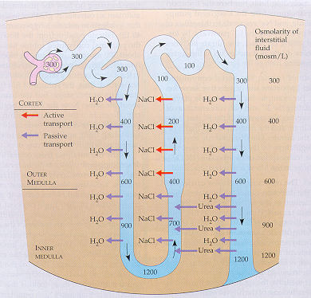

Hormonski nadzor
Kapilarni preplet glomerulusa obdaja tkivo mezangij katerega celice izločajo encim renin, ki posredno regulira tvorbo aldosterona.Aldosteron je steroidni hormon skorje nadledvične žleze, ki uravnava elektrolitsko ravnovesje v krvi z nadzorom pretoka ionov, s tem pa vpliva tudi na količino vode v krvi in na krvni pritisk. Aldosteron aktivira Na⁺/K⁺ črpalke in s tem poveča reabsorbcijo Na⁺ in sekrecijo K⁺, poleg tega špoveča prepustnost membranskih kanalčkov za pasivni transport Na⁺ ionov preko membrane. Poleg Na⁺ ionov se reabsorbirajo tudi Cl⁻ ioni zaradi vzdrževanja ionskega potenciala na membrani. Zaradi povečanja koncentracije Na⁺ in Cl⁻ ionov v tkivu ledvice se poveča reabsorbcija vode iz sečnih cevčic. Podobno deluje tudi vasopresin ali antidiuretični hormon (ADH) ki ga izloča nevrohipofiza. Ta hormon deluje ob pomanjkanju vode v telesu z vplivanjem na prepustnost zbiralnih cevk in okoliškega tkiva. Ob delovanju tega hormona voda iz sicer hipotoničnega okolja v zbiralnih cevkah prehaja v okoliško tkivo in krvni obtok in s tem poveča koncentriranje urina in ohranjanje vode v telesu.

